实验指导书有两处地方需要订正。

**错误1：**

位置：cache实验指导书第16页文字部分；

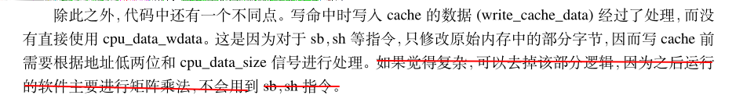

订正：

删除这句话；因为测试程序中出现了sb、sh相关指令；指令更多信息参考《A03_“系统能力培养大赛”MIPS指令系统规范_v1.01》

**错误2：**

位置：目录--提升cache性能--写回--示例第四点；

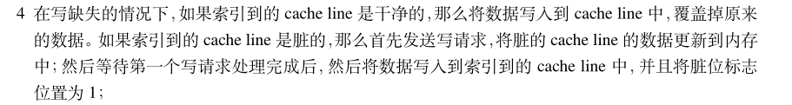

订正：

在写缺失的情况下，如果索引到的cache line是干净的，**首先发送读请求，从内存中指定地址读取原始数据并写入到对应的cacheline中，然后再根据size跟addr，选择性的将CPU的访存数据写入对应位置（原文未考虑到sb等指令以及块多字的情况）**~~那么将数据写入到cache line中，覆盖掉原来的数据。~~如果索引到的cache line是脏的，那么首先发送写请求，将脏的cache line的数据更新到内存中；然后等待第一个写请求处理完成后，然后~~将数据写入到索引到的cache line中~~**发送读请求，从内存中指定地址读取原始数据并写入到对应的cacheline中，然后再根据size跟addr，选择性的将数据写入对应位置，**并且将脏位标志位置为1；